西安中学2017—2018学年度第一学期期中考试
高一地理试题
（时间：60分钟 满分：100分） 命题人：
- 单项选择题：在下列各小题的四个选项中，只有一个选项是最符合题目要求的。（共35道小题，每题2分，共70分）。
2017年2月22日，美国国家宇航局（NASA）发布消息称，其通过斯皮策（Spitzer）太空望远镜首次在位于距地球约40光年，太阳系之外的水瓶座（太阳系直径约0.003光年，银河系直径约8万至10万光年），发现了七个如地球大小的行星围绕一颗恒星运行的系统，七个行星都可能存在液态水。该行星系统被命名为特拉比斯特-1（图1），7个行星是否形成如同地月稳定的卫星系统还有待观察。据此完成1～2题。
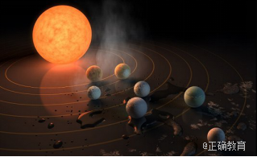
图1 特拉比斯特-1号星系模拟图（来源：NASA）

1．材料中所涉及到的天体系统层次包含了( )级
A．1级 B．2级 C．3级 D．4级
2．与七个行星可能存在液态水条件相关的最主要因素是( )
A．行星体积适中 B．距离中心恒星距离适中
C．大小适中 D．有大气存在
读“太阳辐射的波长分布图”(图2)。完成3～4题。
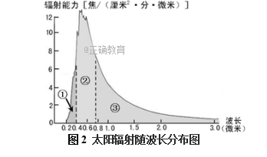

3．关于太阳辐射的说法准确的是( )
A．①表示红外线
B．②表示紫外线
C．③表示可见光
D．②所表示波段的辐射能量约占太阳辐射总量的50%
- 太阳辐射对地球的影响是( )
A．“万物生长靠太阳”说明太阳辐射与农业生产密切相关
B．太阳辐射是地球上地震活动、火山喷发的主要动力
C．煤、石油和天然气是从地下开采出来的，所以这些能源不属于太阳辐射能
D．太阳辐射能量来自于内部的放射性元素衰变
我国古书曾记载，公元前28年“三月乙未，日出黄，有黑气大如钱，居日中央。”根据此段文字，完成5～7题。
5．记载中所说的黑气是指 ( )
A．耀斑 B．日珥 C．太阳风 D．黑子
6．该现象发生在太阳大气层的 ( )
A．光球层 B．日冕层 C．色球层 D．电离层
7．下列不是太阳活动对地球影响的是( )
A．发生磁暴现象，指南针不能正确指示方向
B．干扰电离层，影响有线电话通信
C．许多自然灾害受到它的影响，如水旱灾害
D．美丽的极光现象
8．从甲、乙、丙、丁四处上空俯视（图3），所见的经纬网与①、②、③、④图中对应正确的是 ( )
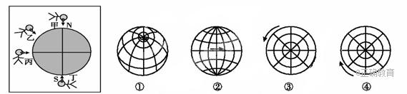
图3

- 甲—④ B． 乙—③ C． 丙—② D．丁—①
图4为“我国三个南极科考站分布图”，图5为“太阳直射点回归运动示意图”。昆仑站于2009年1月27日建成，是我国在南极内陆建立的第一个科考站。据此完成9～10题。
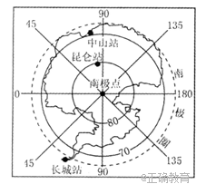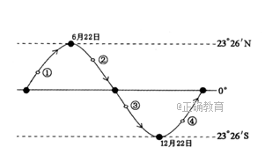
图4
图5

9．昆仑站建成时，太阳直射点大致位于图2中的( )
A．① B．② C．③ D．④
10．关于中山站和长城站的相关说法正确的是( )
A．长城站位于中山站的东北方向
B．可能出现中山站经历日出时，长城站正经历日落
C．均有极昼或极夜现象
D．不可能同时位于昼半球
图6所示照片是某摄影师在夜晚采用连续曝光技术拍摄的，照片中的弧线为恒星a视运动轨迹。据此完成11～13题。
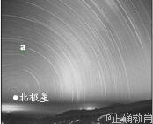
图6
11．图中这些有规律的弧线的形成原因及其运动方向为( )
A．地球公转 逆时针 B．地球自转 逆时针
C．地球公转 顺时针 D．地球自转 顺时针
12．据图判断，摄影师拍摄的地点位于( )
A．低纬地区 B．中纬地区
C．北极附近 D．南极附近
13．图中a恒星视运动转过的角度约为50°，据此判断摄影师连续拍摄的时间为( )
A．2个多小时 B．3个多小时
C．4个多小时 D．5个多小时
读恒星日与太阳日示意图（图7）。完成14～15题。

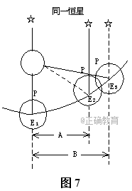

14．表示恒星日的是( )
A．A B．B C．A+B D．B-A
15．关于太阳日与恒星日说法错误的是( )
A．太阳日是我们日常使用的计时单位
B．太阳日是地球自转真正周期
C．恒星日所参考的恒星位置并非固定不动
D．如果地球只自转不公转，则昼夜交替周期是23小时56分4秒
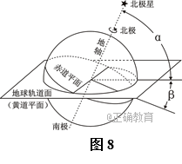
读“黄道平面与赤道平面交角示图”（图8）。完成16～17题。
16．下列说法正确的是( )
A．黄赤交角一直保持不变
B．图中角α是黄赤交角
C．黄赤交角度数决定了极圈的度数
D．黄赤交角度数变大地球上温带范围也会变大
17．当太阳直射点位于北回归线的时候，则( )
A．北半球各地正午太阳高度达一年中最大值
B．南回归线及其以南地区正午太阳高度达一年中的最小值
C．南极地区极昼范围最大
D．赤道上昼长夜短
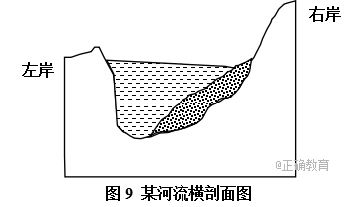
图9为某一河段的剖面图，面对河流下游，左手侧视为左岸，右手侧视为右岸。据此完成18~19题。

18．此河流位于( )
A．赤道上 B．回归线上 C．北半球 D．南半球
- 有关该河的叙述，正确的是( )
A．若此河流是一条自西向东流动的河流，它的北岸河堤需要特别加固
B．若此河流是一条自西向东流动的河流，它的南岸河堤需要特别加固
C．若此河流是一条自北向南流动的河流，若要淘沙金，应选择东岸
D．若此河流是一条自北向南流动的河流，若要建河港，应选择西岸
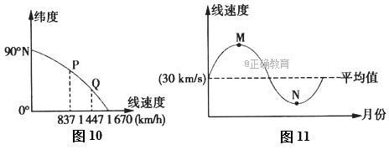
读地球自转线速度随纬度变化图（图10）和公转线速度变化图（图11），完成20~21题。

20．左图中P点的纬度，右图中N点对应的月份分别是( )
A．60°；1月 B．30°；1月
C．60°；7月 D．30°；7月
21．当地球公转线速度由M→N变化时，下列对于西安当地的地理现象说法正确的是( )
A．白昼先变长，再变短 B．正午影长先变长，再变短
C．日出时刻先推迟，再提前 D．太阳直射点由南向北移动
22．当某地正午时，北京时间为12时48分，则该地经度为( )
A．116°E B．124°E C．108°E D．136°E
美联航UA890航班于北京时间2017年1月1日00:30分从上海起飞，并于当地时间2016年12月31日18:34分抵达旧金山（西8区），成为了跨年航班（图12）。据此完成23～25题。
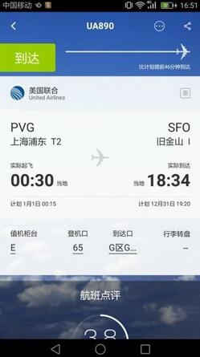
图12
23．当该航班达到旧金山时，北京时间是( )
A．2016年12月31日18:34分 B．2017年1月1日18:34分
C．2017年1月1日8:34分 D．2017年1月1日10:34分
24．该航班大约在空中飞行了( )
A．6小时 B．10小时 C．16小时 D．18小时
- 关于该航班说法正确的是( )
A．该航班一直在黑夜飞行 B．会经历2次日出
C．由上海向东飞行跨越了国际日期变更线 D．由上海向西飞行经过0时经线
26．关于时区说法正确的是( )
A．零时区是0时所在的时区 B．东经度全部为东时区
C．东十二区与西十二区时刻相同但日期相差一天 D．142°E位于东十区
小明在查阅相关资料时，得到北半球三地甲乙丙和广州市（北纬23°）的某日正午太阳高度情况（下表）。据此完成27～28题。
地点 | 正午太阳高度
广州 | 89°
甲 | 80°
乙 | 60°
丙 | 40°
27．据材料信息判断，该时段最接近以下节气中的( )
A．春分 B．夏至 C．秋分 D．冬至
28．甲乙丙三地纬度位置由高到低排序正确的是( )
A．甲 乙 丙 B．甲 丙 乙 C．丙 甲 乙 D．丙 乙 甲
家在西安的小明7月初的一天晚上，在22:30分打开自己的微信，在朋友圈看到一好友在我国某地旅游时发布的实时动态（如图13）。已知该时段西安（东经109°）日落时刻约为20时（北京时间）。图14为中国行政区划图。据相关资料完成29～30题。

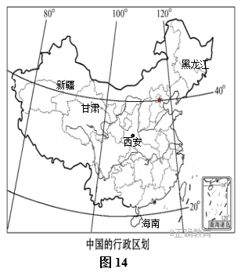
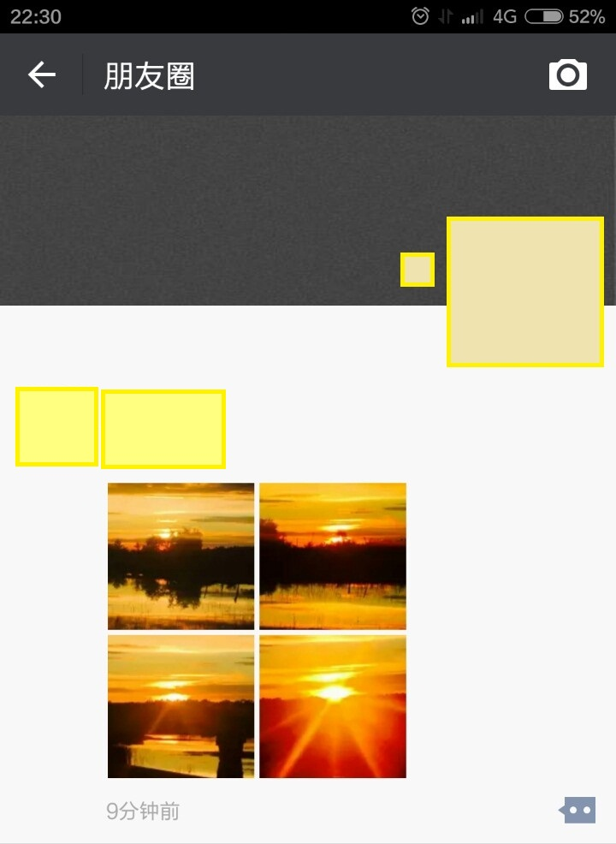
图13
9分钟前
小明
朋友

29．该好友正在经历的地理现象是( )
A．日出 B．日落 C．极昼现象 D．昼夜等长
30．据图相关信息可以推断，该好友旅游的地点大概是下列哪一个省区( )
A．黑龙江 B．甘肃 C．新疆 D．海南
2008年5月12日，四川省汶川县发生震级达8.0Ms地震，震源深度14Km，破坏地区超过10万平方公里，大半个中国及多个亚洲国家均有震感，是新中国自建国以来影响最大的一次地震。自2009年起，每年5月12日为全国“防灾减灾日”。据此完成31～33题。
31．此次地震发生的位置位于地球的哪一个圈层( )
A．地壳 B．上地幔 C．下地幔 D．地壳
32．关于地震波的说法正确的是( )
A．横波先于纵波到达广州
B．纵波先于横波到达广州
C．造成建筑物损坏的主要是纵波
D．震级越大，地震波传播的越快
33．当地震发生时，下列做法正确的是( )
A．地震发生时，尽快从屋内跑向屋外
B．野外避震时应躲到山脚边
C．在学校避震时应立即夺门而逃
D．在室内避震时，最好躲到坚固家具附近、内墙墙根或厕所、厨房
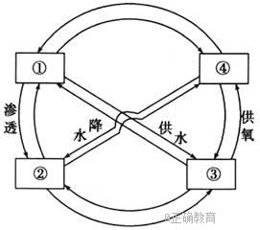
读地球圈层间的物质交换示意图（图15）。完成34～35题。
图15
34．图中①②③④序号依次对应的圈层是( )
A．大气圈、水圈、岩石圈、生物圈
B．岩石圈、大气圈、生物圈、水圈
C．水圈、岩石圈、生物圈、大气圈
D．生物圈、水圈、岩石圈、大气圈
35．“落红不是无情物，化作春泥更护花”，反映的圈层关系是( )
A．①② B．②③ C．①③ D．②④
- 综合题。（两题，共30分）

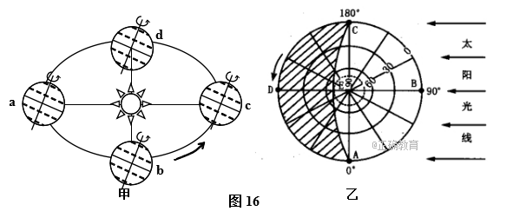
36．图16分别为地球公转轨道示意图（甲）和太阳光照示意图（乙），完成下列问题。（18分）

（1）图甲中地球在公转轨道上最接近近日点的是____，其公转速度较____。（4分）
（2）图乙的光照图对应图甲中的_________位置，北半球季节是_________。（4分）
（3）图中AEC表示晨昏线，其中AE线是_________线（晨线或昏线）。（2分）
（4）这一天，A地昼长___________小时，此时北京时间为___________。（4分）
（5）图乙中，北回归线的正午太阳高度是___________。此时全球昼夜长短的空间分布规律是_______________________________________________________。（4分）
37．读下面“岩石圈的物质循环示意图”（图17），回答下列问题。（12分）
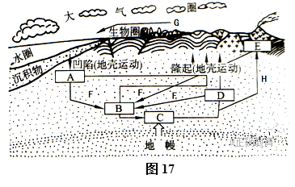

（1）填出字母代表的含义：A_______，B_______，C_______，D_______。（4分）
（2）D和E均属于________岩，其中E为________。（2分）
（3）C经过________转化为D；B经过________转化为C。（4分）
（4）一般来说，具有层理构造和常含有化石的是________。(填字母)（2分）
西安中学2017—2018学年度第一学期期中考试
高一地理试题答案
第I卷选择题答案（35×2分=70分）
题号 | 1 | 2 | 3 | 4 | 5 | 6 | 7 | 8 | 9 | 10
答案 | C | B | D | A | D | A | B | C | D | B
题号 | 11 | 12 | 13 | 14 | 15 | 16 | 17 | 18 | 19 | 20
答案 | B | A | B | A | B | C | B | D | A | C
题号 | 21 | 22 | 23 | 24 | 25 | 26 | 27 | 28 | 29 | 30
答案 | A | C | D | B | C | C | B | D | B | C
题号 | 31 | 32 | 33 | 34 | 35
答案 | A | B | D | C | B
第II卷 非选择题（2小题，共30分）
36. （18分）
（1）c 快
（2）a 夏季
（3）晨线
（4）12 15时
（5）90° 北半球昼达到一年中最长（夜最短），且越向北昼越长，北极圈及其以内出现极昼现象，南半球相反。
37.（12分）
（1）沉积岩 变质岩 岩浆 侵入型岩浆岩
（2）岩浆 喷出型岩浆岩
（3）冷却凝固 重熔再生
（4）A

